PREFEITURA MUNICIPAL DE VACARIA – RS.
RELAÇÃO DE MATERIAIS DE CANTINA, UNIFORMES, PRODUTOS DE LIMPEZA PARA AS COZINHAS DA MERENDA.

Quantidade | PRODUTO | MARCA pré-aprovada | Valor unitário médio R$ | Valor total R$
35 | 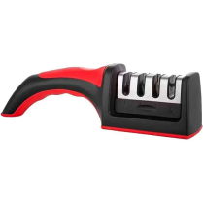  Unidades de Afiador de facas profissional, 4 estágios indicado para afiar facas e tesouras de aço inox. Cabo anatômico antideslizante e sua base emborrachada. Afia simultaneamente os dois lados da faca. Material: Aço Inoxidável, Plástico, Cerâmica e Borracha. Funções: afiar, amolar, acabamento, afiar tesouras. | SYANG  SQ  CHURRASLAND  MOR | 37,77 | 1.321,95
50 | Unidades de Abridor de latas em aço inox. Acabamento polido, medida aproximada de 9 cm. | BRINOX  MUNDIAL  ROTA PLAST  GOURMET MIX | 10,04 | 502,08
150 | Unidades de Acendedor de forno e fogão. Acendedor a faísca, tamanho de aproximadamente 22cm. Composição de plástico e metal. | LUME  WINCY | 10,79 | 1.619,10
35 | Unidades de Assadeira retangular alta nº 4 de alumínio. Forma assadeira fabricada em alumínio reforçado, podendo ir à maquina de lavar louças. Compatível com fornos: elétricos, a gás, a lenha e industriais. Formato retangular alta, dimensões aproximadas (AxLxP): 6,5 x 48 x 33 cm. | NIGRO  VIGOR  OLIVEIRA  ARARY  CONTINENTAL  NACIONAL  EIRILAR  ABC | 45,46 | 1.591,21
30 | Unidades de Assadeira de Vidro Refratário. No formato retangular, funda, capacidade mínima de 5 L, com Alças Laterais para maior segurança no transporte. Dimensões aproximadas: 40cm (C) x 25cm (L) x 7cm (A) Pode ser levado ao forno com temperatura máxima de +300°C; - Pode ser levado ao micro-ondas por até 10 minutos; - Pode ser levado ao freezer com temperatura mínima de -20°C; - Suporta choque térmico de até 180°C; Produto livre de BPA. Alta resistência ao calor e a impactos | Nadir Figueiredo  OXFORD | 62,86 | 1.885,90
30 | Unidades de Assadeira retangular alta antiaderente. Fabricada em alumínio com revestimento antiaderente, livre de materiais tóxicos, com bordas laterais para facilitar o manuseio, pode ir a lava-louças. Dimensões aproximadas: 40 x 28 x 5,5 cm. | TRAMONTINA  BRINOX  NIGRO  MULTIFLON  MERIDIONAL  ROCHEDO  RELUZ | 67,70 | 2.031,00
30 | Unidades de Assadeira redonda alta, antiaderente e com furo central. Fabricada em alumínio com revestimento antiaderente, livre de materiais tóxicos, pode ir a lava-louças, desenforma fácil. Diâmetro mínimo de 26cm. | YAZI  TRAMONTINA  ROCHEDO  MULTIFLON  NIGRO  ABC  EIRILAR  MERIDIONAL  BRINOX | 64,17 | 1.925,30
50 | Unidades de Bacia em aço inox. Medidas aproximadas: 36 cm de diâmetro por 8 cm de altura. | FORTINOX  GOURMET MIX  TRAMONTINA  XINGU  UNYHOME  KEHOME  FERIMTE | 55,16 | 2.758,10
50 | Unidades de Bacia em plástico virgem pequena. Dimensões aproximadas: 392 x 139 mm. Capacidade mínima: 8 litros. Com bico direcionador de água e escala medidora de volume. Pega anatômica e segura. | SANREMO  PLASVALE  PLASUTIL | 21,46 | 1.073,25
50 | Unidades de Bacia em plástico virgem média. Dimensões aproximadas: 435 x 175 mm. Capacidade mínima: 14 litros. Com bico direcionador de água e escala medidora de volume. Pega anatômica e segura. | SANREMO  PLASVALE  PLASUTIL | 36,67 | 1.833,50
50 | Unidades de Bacia em plástico virgem grande. Dimensões aproximadas: 556 x 221 mm. Capacidade mínima: 27,5 litros. Com bico direcionador de água e escala medidora de volume. Pega anatômica e segura. | SANREMO  PLASVALE  PLASUTIL | 51,48 | 2.574,12
35 | Unidades de Bacia Extra Grande em plástico virgem. Plástico de alta resistência com alças seguras. Produto atóxico. Capacidade aproximada de 75 litros. Superfície sem defeitos e rebarbas. Dimensões aproximadas: diâmetro 610 mm x altura 310 mm. | ARQPLAST  ANTARES  A.J. | 59,19 | 2.071,91
45 | Unidades de Caixa Bandeja Maxi Branca. Dimensão aproximada: 530 x 84 x 383 mm. Com Microban (proteção antimicrobiana). Capacidade mínima: 12,5 litros. | PLASVALE  PLASUTIL  SANREMO  PARAMOUNT | 43,29 | 1.948,23
45 | Unidades de Caixa Bandeja multiuso branca, em plástico polipropileno. Retangular, capacidade 7L, dimensões aproximadas de 8cm de altura e 45cm de largura. | PLASVALE  PARAMOUNT  PLEION  RISCHIOTO | 19,92 | 896,31
35 | Unidades de Baldes plásticos graduados, com bico. Alça anatômica e segura. Dimensão aproximada: 328 x 299 x 294mm. Capacidade mínima: 12 litros. | SANREMO  PLASVALE  PLASUTIL | 22,57 | 790,23
20 | Unidades de Batedor de ovos, Fouet de inox. Fabricado em aço inox, com cabo ergonômico em aço escovado e gancho para pendurar, medida aproximada: 37 cm. | KE HOME  TRAMONTINA  BRINOX  GOURMET MIX  HAUSKRAFT | 28,36 | 567,26
100 | Unidades de Bobina com no mínimo 400 unidades de sacos plásticos picotados transparentes para freezer. Produzida com PEAD (polietileno de alta densidade) 100% virgem e micragem reforçada. Dimensões do saco plástico: 20 cm x 30 cm. |  | 28,18 | 2.818,00
350 | Unidades de Bobina com no mínimo 400 unidades de sacos plásticos picotados transparentes para freezer. Produzida com PEAD (polietileno de alta densidade) 100% virgem e micragem reforçada. Dimensões do saco plástico: 40 cm x 60 cm. |  | 66,75 | 23.362,50
30 | Unidades de Caçarola Hotel de Alumínio baixa, número 32. Possui asas em baquelite e capacidade aproximada de 12 litros. Dimensões aproximadas: diâmetro 32 cm e altura 15 cm. | ABC  CAMBÉ  EIRILAR  REAL  DE LUCCA  ELITEC  ROYAL | 145,37 | 4.361,20
30 | Unidades de Caçarola Hotel de Alumínio Batido grossa, número 34, baixa. Dimensões aproximadas: diâmetro 34 cm, Altura s/ tampa: 15 cm, Altura c/ tampa: 19 cm. Capacidade aproximada de 17 litros. Possui duas alças em alumínio fundido com 3 rebites rebatidos cada cabo. Acompanha tampa e pegador da tampa em alumínio. Espessura mínima do alumínio: 2,2mm. | ABC  VIGOR  ECONÔMICO  EIRILAR  CAMBÉ  REAL  DE LUCCA  ELITEC  ROYAL | 153,31 | 4.599,37
40 | Unidades de Caçarola Hotel de Alumínio Batido grossa, número 36, baixa. Dimensões aproximadas: diâmetro de 36 cm, Altura s/ tampa: 16 cm, Altura c/ tampa: 20 cm. Capacidade aproximada de 20 litros. Possui duas alças em alumínio fundido com 3 rebites rebatidos cada cabo. Acompanha tampa de alumínio e pegador em alumínio. Espessura mínima do alumínio: 2,2mm. | ABC  VIGOR  EIRILAR  CAMBÉ  REAL  DE LUCCA  ELITEC  ROYAL | 196,44 | 7.857,70
30 | Unidades de Caçarola Hotel de Alumínio Batido grossa, número 38, baixa. Dimensões aproximadas: Diâmetro da panela 38 cm, Altura s/ tampa: 18 cm, Altura c/ tampa: 22 cm. Capacidade aproximada de 23 litros. Possui duas alças em alumínio fundido com 3 rebites rebatidos cada cabo. Acompanha tampa de alumínio e pegador da tampa em alumínio. Espessura mínima do alumínio: 2,2mm. | ABC  VIGOR  ECONÔMICO  EIRILAR  CAMBÉ  REAL  DE LUCCA  ELITEC  ROYAL  NACIONAL | 239,30 | 7.179,07
30 | Unidades de Caçarola Hotel de Alumínio Batido grossa, número 40, baixa. Dimensões aproximadas: diâmetro 40 cm; Altura s/ tampa: 19 cm, Altura c/ tampa: 23 cm. Capacidade aproximada de 28 litros. Possui duas alças em alumínio fundido com 3 rebites rebatidos cada cabo. Acompanha tampa de alumínio e pegador da tampa em alumínio. Espessura mínima do alumínio: 2,2mm. | ABC  VIGOR  ECONÔMICO  EIRILAR  CAMBÉ  REAL  DE LUCCA  ELITEC  ROYAL | 280,51 | 8.415,52
25 | Unidades de Caçarola Hotel de Alumínio Batido grossa, número 50, baixa. Dimensões aproximadas: diâmetro de 50cm, Altura s/ tampa 22 cm, Altura c/ tampa 26 cm. Capacidade aproximada de 41litros; Possui duas alças em alumínio fundido com 3 rebites rebatidos cada cabo. Tampa e pegador em alumínio. Espessura mínima do alumínio: 2,2mm. | ABC  VIGOR  CAMBÉ  REAL  ELITEC | 338,18 | 8.454,60
15 | Unidades de Caçarola industrial de cozimento a vapor com duas peças, número 32. Linha Hotel. Fabricada em alumínio. Dimensões aproximadas do produto (AxLxP) 35x39x50. Cabo em alumínio ou baquelite. Acompanha tampa em alumínio. Utensílio culinário, para cocção a vapor, suas características proporcionam um cozimento rápido e homogêneo. Pode também manter alguns alimentos quentes no banho Maria | ABC  NACIONAL  VIGOR | 225,98 | 3.389,75
10 | Unidades de Caçarola industrial de cozimento a vapor com duas peças, número 40. Linha Hotel. Fabricada em alumínio. Medidas: Diâmetro: 40cm; Altura: 19 cm cada caçarola; Espessura: entre 1mm a 2,5mm; Largura: 52,5 cm; Volume aproximado: 23,8 litros. Cabo em alumínio ou baquelite. Acompanha tampa em alumínio. Utensílio culinário, para cocção a vapor, suas características proporcionam um cozimento rápido e homogêneo. Pode também manter alguns alimentos quentes no banho Maria. | VIGOR  NACIONAL  ABC | 333,52 | 3.335,26
5 | Unidades de Caixa Térmica com capacidade de 32 a 34 litros. Retangular, alça lateral e tampa com trava. Material em polipropileno interno e externo, isolamento em poliestireno expandido e tampa de polietileno de alta densidade. Fabricado em Material 100% virgem, atóxico, sem odor, resistente e de fácil higienização. | COLEMAN  SOPRANO  TERMOLAR  MOR  DOLFIN | 97,70 | 488,53
5 | Unidades de caixa térmica com capacidade de 66 a 75 litros. Retangular, com alça prática, parte interna e externa fabricada em polipropileno injetado, tampa em polietileno e isolamento térmico em poliestireno expandido. Material 100% virgem, atóxico, sem odor, resistente e de fácil higienização. | MOR  COLEMAN | 294,22 | 1.471,10
50 | 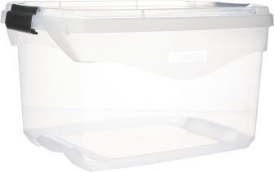  Unidades de Caixa plástica organizadora, alta. Formato retangular, transparente, tampa com travas, empilhável. Capacidade aproximada: 20 lts. | SANREMO  ORDENE  PLASVALE  PLASUTIL  USUAL  RISCHIOTO | 44,95 | 2.247,50
100 | Unidades de Caixa Plástica Organizadora Baixa. Formato retangular, transparente. Com tampa e trava. Capacidade mínima 13 litros. Dimensões aproximadas: 457 x 326 x 138 mm. | SANREMO  PLASUTIL  ORDENE | 39,98 | 3.998,83
100 | Unidades de Caixa Plástica Organizadora Baixa. Formato retangular, transparente. Com tampa e trava. Capacidade mínima de 25 litros. Dimensões aproximadas: 555 x 403 x 181 mm. | PLASUTIL  SANREMO  PLASVALE  RISCHIOTO  PARAMOUNT | 74,86 | 7.486,83
50 | Unidades de Caixa Plástica Organizadora Alta. Formato retangular, transparente. Com tampa e trava. Capacidade mínima de 29 litros. Dimensões aproximadas: 457 x 326 x 280 mm. | SANREMO  PLASUTIL  PLASVALE  ORDENE | 63,75 | 3.187,80
50 | Unidades de Caixa Plástica Organizadora Alta. Formato retangular, transparente. Com tampa e trava. Capacidade mínima 50 litros. Dimensões aproximadas: 57,5 x 40,4 x 32,5 cm. | PLASUTIL  PLASVALE  ORDENE  RISCHIOTO  SANREMO  UNINJET | 90,92 | 4.546,25
15 | 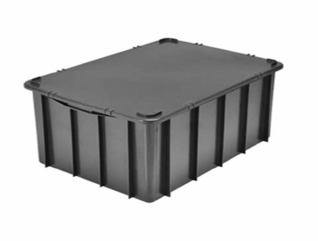  Unidades de Caixa plástica do tipo container, com tampa. Capacidade aproximada: 61 litros. Confeccionada em polipropileno (PP) ou polietileno de alta densidade (PEAD), injetadas em máquinas de alta tecnologia com materiais do mais alto padrão de qualidade de acordo com as principais normas da Vigilância Sanitária, de maneira que atenda a todos os requisitos de segurança, confiabilidade e durabilidade. Medidas: 32 x 39 x 62 cm (Altura, Largura e Comprimento). Peso: entre 2,32 kg a 3 kg. Facilmente higienizáveis e resistentes. Resistente ao impacto, aos raios ultravioletas e às repetidas lavagens a que é submetida. Ela é ainda resistente a temperaturas negativas e pode ser facilmente higienizada a vapor. Resistentes à ação de ácidos, gorduras, solventes e odores. Oferece segurança pois sua composição não se altera diante de agentes químicos, ácidos, sais e álcalis, gerando confiabilidade e durabilidade. Fácil armazenamento e transporte, podem ser empilhadas sem nenhum prejuízo ou dano ao seu formato. São indicadas para o transporte e armazenamento de materiais em padarias, restaurantes, cozinhas industriais e indústrias em geral. | MRV PLÁSTICOS  PROPLAST  MAIS PLAST  LAR PLÁSTICOS  PLASBOX  MARFINITE  RD PLÁSTICOS  PLASUTIL  BOLIVAR | 126,19 | 1.892,85
20 | Unidades de Caixa plástica de granjeiro. Capacidade mínima: 60 L. Características: laterais, fundo e alças vazados. Fundo bolinha. Ombreiras arredondadas para carregamento. Paredes internas e fundo arredondados. Reduz em mais de 30% o volume para transporte. Empilhável. Espaço para gravação 4 lados. APLICAÇÕES: Contentor para uso geral. Mais utilizado em supermercado, hortifrutigranjeiro, fruteiras, transportadora, produtores rurais. Podem ser utilizadas em temperatura ambiente ou em câmaras de resfriamento e/ou congelamento de 0° a -40° como frigoríficos, laticínios, açougues. MATERIAL: Polietileno de Alta Densidade (PEAD). DIMENSÕES EXTERNAS aproximadas: 31 altura x 36 largura x 55,6 comprimento (cm). PESO: 2 Kg. | PLASVALE  PISANI  PROPLAST  MARFINITE  MAISPLAST  NOVEL | 60,63 | 1.212,68
600 | Unidades de Caneca infantil de treinamento com bico e alças laterais. Capacidade aproximada de 310 ml. Produzida em polipropileno de alta resistência. Atóxico. Auxilia no desenvolvimento. Formato arredondado sem partes cortantes. Possui alças anatômicas que foram projetadas para ajudar as crianças a se alimentarem sozinhas. Possui tampa de rosquear removível e bico que não vaza. Fácil de limpar. Dimensões aproximadas do produto: 12 cm largura x 13 cm altura x 7 cm profundidade. Peso: 80,00g. | SANREMO  LILLO  AVENT  AYOBA  MUNCHIKIN  GIROTONDO  KUKA  NUK  MAM  ADOLETA  FISHER PRICE | 23,97 | 1.438,20
700 | Unidades de caneca de porcelana sublimática. Capacidade mínima 325 ml, dimensões aproximadas: Altura: 10cm, Diâmetro: 8cm. Cor branca, qualidade classe AAA. Produto não tóxico, podendo ser levado ao microondas, forno, freezer ou máquina de lavar louças. | SOCD  MECOLOUR  PAINT COLOR  LIVE  INOVA  ROCIE | 9,86 | 6.906,66
900 | Unidades de caneca escolar de plástico com alça, com pigmentação homogênea em toda a peça. Cores variadas (em tons mais escuros), produzidas em polipropileno resistente, inquebrável, indeformável, atóxico, paredes internas e externas lisas sem reentrâncias, resistentes à temperatura de no mínimo 100º C, com capacidade mínima: 300 ml. | VERMA  COBRIREL  ROTA PLAST  UZ | 4,20 | 3.782,25
800 | Unidades de caneca escolar de plástico com alça, com pigmentação homogênea em toda a peça. Cores variadas (em tons mais escuros), produzidas em polipropileno resistente, inquebrável, indeformável, atóxico, paredes internas e externas lisas sem reentrâncias, resistentes à temperatura de no mínimo 100º C, com capacidade de 400 a 460 ml. | UZ  ORDENE  OIKOS  ERCAPLAST  COZA | 7,08 | 5.664,00
20 | Unidades de Chaira em aço 8”. Estrias uniformes, perfeitas para a manutenção do fio das facas. Material do cabo: polipropileno. Material da ponta: aço. O revestimento da haste com cromo duro evita que ela enferruje e deixa a chaira mais dura que a lâmina da faca, garantindo uma perfeita afiação. Dimensões aproximadas do produto: Largura 7,00 cm x Altura 3,00 cm x Peso 140,00g | TRAMONTINA  MUNDIAL | 22,08 | 441,66
15 | Unidades de Chaleira hotel em alumínio, número 22. Capacidade mínima: 5 litros. | VIGOR  ABC  ECONÔMICO  CAMBÉ  REAL  DE LUCCA  ELITEC | 109,92 | 1.648,87
15 | Unidades de Chaleira hotel em alumínio, número 26. Capacidade mínima: 7,5 litros. | VIGOR  ABC  ECONÔMICO  CAMBÉ  REAL  DE LUCCA  ELITEC | 153,06 | 2.295,90
15 | Unidades de Copo medidor graduado plástico 500 ml. Material polipropileno, plástico resistente atóxico, transparente. Graduação de: Xícara, Chocolate, Semolina, ml, Arroz, Farinha, Açúcar. Pode ir ao microondas. | INJETEMP  PLASVALE | 7,02 | 105,33
300 | Unidades de Copo baixo em vidro temperado, que possui maior durabilidade e resistência a impactos. Incolor. Capacidade mínima: 250 ml. Dimensões aproximadas: 8,2 x 8,8 cm. 100% higiênico: superfície lisa, não retém odores e não mancha. | NADIR  MOR  EURO | 6,57 | 1.971,00
60 | Unidades de Conjuntos de Potes plásticos para mantimentos para freezer e microondas, com 5 unidades. Cinco potes quadrados altos, com capacidades aproximadas: um com 1,05 litros, um com 1,7 litros, um com 3,28 litros, um com 5,66 litros e outro 8,45 litros. Possuem tampa reversível. São formados em plástico livre de BPA com total transparência e alta resistência. Dimensões aproximadas respectivamente: Pote 1,05L = 12,2 cm de largura x 12,2 de profundidade x 12,6 cm de altura; Pote 1,7 L = 14,4 cm de largura x 14,4 de profundidade x 14,7 cm de altura; Pote 3,28 L = 17,8 cm de largura x 17,8 de profundidade x 17,4 cm de altura; Pote 5,66 L = 19,8 cm de largura x 19,8 de profundidade x 20,4 cm de altura; e, Pote 8,45 L = 23,3 cm de largura x 23,3 de profundidade x 24,4 cm de altura. | SANREMO  PLASUTIL  PLASVALE | 49,46 | 2.967,96
400 | Unidades de Colher de chá, em aço inox. Produto em aço inox com acabamento polido e monobloco (sem emendas). | BRINOX  TRAMONTINA  YAZI  KE HOME | 4,06 | 1.627,20
1700 | Unidades de Colher de sobremesa, em aço inox. Produto em aço inox com acabamento polido e monobloco (sem emendas). | BRINOX  TRAMONTINA  YAZI  KE HOME | 5,27 | 8.969,20
1700 | Unidades de Colher de sopa, em aço inox. Produto em aço inox com acabamento polido e monobloco (sem emendas). | BRINOX  TRAMONTINA  YAZI  WINCY | 7,87 | 13.379,00
60 | Unidades de Colheres para servir, em aço inox, sem emenda. Cabo anatômico, maciço, acabamento polido, com no mínimo 33 cm de comprimento. | TRAMONTINA  BRINOX  ROTA PLAST | 22,23 | 1.334,28
20 | Unidades de Colheres para Servir tipo Hotel. Produto em alumínio, linha industrial, com gancho e cabo de aproximadamente 37 cm. | REAL  ABC  BENE CASA | 25,99 | 519,90
40 | Unidades de Colheres para servir, em nylon: Colher oval. Comprimento: aproximadamente 33 cm. Produzida em nylon, material que evita possíveis arranhões no fundo de panelas com revestimentos antiaderentes e cerâmicos, não danificando os produtos. Material de fabricação é resistente a altas temperaturas, de até 180°C. Maior firmeza e segurança no manuseio, design moderno. Pode ser usada tanto para cozinhar como para servir. Pode ir á máquina de lavar louças. | LA CUISINE  TRAMONTINA  SANREMO  PLASUTIL  DOLCE HOME  YAZI  KITCHEN TOOLS | 20,12 | 804,96
60 | Unidades de Conchas em inox, sem emenda. Cabo anatômico, maciço, em inox escovado, com no mínimo 31,5 cm de comprimento e 90 ml de volume. | TRAMONTINA  BRINOX  BENE CASA | 33,32 | 1.999,70
10 | Unidades de Concha hotel número 12. Produto em alumínio, linha industrial, cabo com gancho. Dimensões aproximadas: diâmetro 14 cm, altura 5,5 cm, comprimento 47 cm e capacidade aproximada de 500ml. | VIGOR  ABC  EIRILAR  ECONÔMICO  FUZIPAR  REAL  CAMBÉ | 21,91 | 219,15
40 | Unidade de Concha em nylon. Comprimento: entre 29 cm a 33 cm. Volume aproximado: 120ml. Produzida em nylon, material que evita possíveis arranhões no fundo de panelas com revestimentos antiaderentes e cerâmicos, não danificando os produtos. Material de fabricação é resistente a altas temperaturas, de até 180°C. Maior firmeza e segurança no manuseio, design moderno. Pode ir á máquina de lavar louças. | LA CUISINE TRAMONTINA SANREMO  DOLCE HOME YAZI  PANASOL | 18,62 | 745,12
1200 | Unidades de Cumbuca Plástica Escolar, capacidade mínima 450 ml. Produzida com polipropileno virgem atóxico. Modelo liso nas partes interna e externa (sem frisos), com formato interno arredondado, com aba e empilhável. Com pigmentação homogênea em toda a peça, acabamento brilhante, resistência a temperatura 100 °C por 20 min. Cores variadas. | ANODILAR  VERMA  UZ  BRINOX  COZA  HERPLAS | 5,04 | 6.048,00
900 | Unidades de Cumbuca Plástica Escolar capacidade mínima 300 ml. Produzida com polipropileno virgem atóxico. Modelo liso nas partes interna externa (sem frisos), com formato interno arredondado, com aba e empilhável. Com pigmentação homogênea em toda a peça, acabamento brilhante, resistência a temperatura 100 ° por 20 min. Cores variadas (em tons escuros). | VERMA  COBRIREL  BRINOX  COZA | 5,12 | 4.614,00
60 | 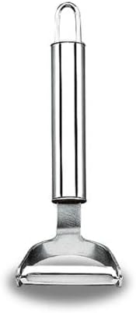  Unidades de Descascador de legumes e frutas em inox. Tipo lâmina, produzido 100% em aço inox, o que proporciona uma maior resistência e durabilidade para o produto. Dimensões aproximadas: altura 5,5cm e largura 15,5 cm. | BRINOX  TRAMONTINA  YAZI  MIMO STYLE | 18,84 | 1.130,60
20 | 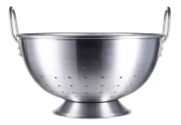  Unidades de escorredor de massa hotel número 30. Fabricado em alumínio grosso, polido, com duas alças e base de apoio, bordas laterais dobradas. Medidas aproximadas: Diâmetro: 30 cm. Altura: 15 cm. Capacidade: 6 lt. Espessura: 1,0 mm. | NIGRO  EIRILAR  REAL  ABC  NACIONAL | 90,78 | 1.815,75
15 | Unidades de escorredor de massa hotel número 45. Fabricado em alumínio grosso, polido, com duas alças e base de apoio, bordas laterais dobradas. Medidas aproximadas: Diâmetro: 45cm; Altura: 25cm; Capacidade: 17lt. | NIGRO  EIRILAR  REAL  ABC  NACIONAL  CAZZANO | 162,79 | 2.441,94
20 | 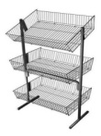  Unidades de Expositor Cesto Triplo aramado grande. Desmontável, Fabricado em arame BTC e tubo em aço carbono oferecendo maior resistência. Cor branca, pode ser utilizado reto ou inclinado, suporta até 50 kg no total inclinado e até 60kg no total reto. Dimensões aproximadas: 142 × 55 × 15 cm. |  | 441,65 | 8.833,06
20 | 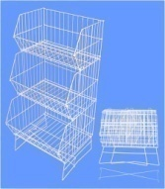  Unidades de Expositor Cesto Triplo tipo container aramado. Empilhável. Conjunto com 3 cestos, de encaixe lateral e o cesto da base deverá ter suporte de apoio. Pintura em epóxi. Cor branca. Medidas aproximadas dos cestos: 43 cm de altura x 45 cm de largura x 30 cm de profundidade. | MS EXPOSITORES  SM EXPOSITORES  JR EXPOSITORES  BRAS NOVA | 236,63 | 4.732,66
40 | Unidade de Escumadeira em nylon. Comprimento: entre 29 cm a 33 cm. Produzida em nylon, material que evita possíveis arranhões no fundo de panelas com revestimentos antiaderentes e cerâmicos, não danificando os produtos. Material de fabricação é resistente a altas temperaturas, de até 180°C. Maior firmeza e segurança no manuseio, design moderno. Pode ir á máquina de lavar louças. | LA CUISINE  TRAMONTINA  SANREMO  PLASUTIL  DOLCE HOME  YAZI  PRATIC CHEF | 12,81 | 512,56
10 | Unidades de Escumadeira hotel número 12. Produto em alumínio, linha industrial, dimensões aproximadas: diâmetro 14 cm, cabo 49 cm, com gancho. | VIGOR  ABC  ECONÔMICO  FUZIPAR  CAMBÉ  REAL  DE LUCCA  EIRILAR  BENE CASA | 24,10 | 241,07
60 | Unidades de Escumadeira em aço inox, sem emenda. Cabo anatômico, maciço, acabamento polido, com no mínimo 33cm de comprimento. | TRAMONTINA  BRINOX | 25,23 | 1.513,80
40 | Unidades de Escova para limpeza de mamadeira e bico. Produto 100% atóxico, com cerdas macias e resistentes. Formato que permita higienização completa do recipiente e ponta para higienização do bico da mamadeira. | AVENT  KUKA  BUBA  MAM | 17,91 | 716,53
50 | 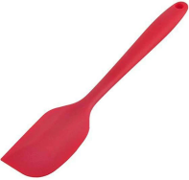  Unidades de Espátula pão duro de silicone. Fabricada em silicone, resistente a altas temperaturas, design curvo de um lado e possui quina do outro. Medida: 27 cm. Cores variadas. | DOLCE HOME  TRAMONTINA  FERIMTE  NIX HOUSE  UNYGIFT  QUALITY  UNYHOME  GOURMET MIX | 16,63 | 831,50
50 | Unidades de Espátula faca de silicone. Espátula de confeiteiro fabricada em silicone não arranha as formas e as panelas e ainda suporta altas temperaturas até 220°C. Pode ser lavado na lava-louças. Dimensões aproximadas do produto (LxAxP) 24,5 x 2,5 x 24,5 cm.  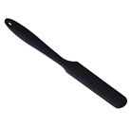 | DOLCE HOME  CLINK  OIKOS  TRAMONTINA  HAUSKRAFT  MASTER CHEF  ETILUX | 17,45 | 872,66
1000 | Unidades de Faca de mesa em aço inox, sem ponta. Produto em aço inox com acabamento polido e monobloco (sem emendas). | BRINOX  TRAMONTINA  YAZI  ZEIN | 3,61 | 3.610,00
50 | Unidades de Faca de corte. Cabo em polipropileno texturizado com ação antimicrobiana, lâmina em aço inox 1ª linha. Número 8. | TRAMONTINA  BRINOX  MUNDIAL | 43,74 | 2.187,10
30 | Unidades de Faca de pão 8”. Lâmina em aço inox de alta resistência e cabo em polipropileno. Alta resistência, afiação excelente e corte preciso e reconhecida durabilidade. Dimensões aproximadas: altura 1,8 cm x largura 3,4 cm x comprimento 32,2 cm. | TRAMONTINA  BRINOX | 19,52 | 585,66
350 | Unidades de faca de serra, com ponta. Cabo em polipropileno. Lâmina em aço inox primeira linha. Número 5. | TRAMONTINA | 4,27 | 1.494,50
40 | Unidades de Filtro permanente para café. Número 103. Capacidade para substituir 80 ou mais pacotes de filtro descartáveis. Aro 100% polipropileno e tela 100% poliéster. | COAMIL  COA FACIL  REI  MOKA | 4,39 | 175,84
35 | Unidades de Forma para bolo redonda, com tubo, de alumínio. Forma fabricada com alto padrão de qualidade em alumínio, podendo ir à maquina de lavar louças. Compatível com fornos: elétricos, a gás, a lenha e industriais. Formato redondo, alta, com tubo central, dimensões aproximadas: diâmetro: 30,0 Cm; altura: 12,0 Cm; capacidade: 6,0 L. | NIGRO  ABC  NACIONAL  MARCOLAR  CONTINENTAL | 56,40 | 1.974,11
30 | Unidade de Forma de pão retangular antiaderente, nº 3. Fabricado em alumínio, com revestimento antiaderente e pintura externa. Poder ir a Lava-louças, livre de PFDA. Utensílio culinário para o preparo de pães em geral, suas características proporcionam um cozimento rápido e homogêneo. Dimensões aproximadas: 28,7 x 12,1 x 5,9 cm. | NIGRO  ABC  BRINOX  TRAMONTINA  NACIONAL | 27,93 | 838,14
20 | Unidade de Frigideira antiaderente com tampa de vidro tipo WOK. Produzida em alumínio, proporcionando um cozimento rápido e uniforme devido sua espessura. Revestimento antiaderente que possui alto poder de antiaderência e garante maior resistência à abrasão. Cabo e pegador produzidos em baquelite antitérmico, que garante segurança durante o manuseio e evita queimaduras. Fácil de limpar e que pode ir à máquina de lavar louças. Tampa em vidro temperado com saída de vapor. Borda da tampa em inox. Medidas: Diâmetro entre 28 cm e 32 cm; Espessura: aproximada: entre 2 mm a 3 mm; Altura aproximada: 7cm. Capacidade aproximada: 4 litros. | PANELUX  TRAMONTINA  BRINOX  MULTIFLON  FORTALEZA | 137,17 | 2.743,50
15 | Unidade de Frigideira hotel antiaderente número 40. Linha hotel. Com cabo em baquelite. Poderá conter alça auxiliar. Revestimento antiaderente que possui alto poder de antiaderência e garante maior resistência à abrasão e facilidade na limpeza. Medidas: Diâmetro: 40cm; Altura: entre 7,5cm a 8cm; Volume: entre 6 a 8,5 litros; Espessura aproximada: 2,25 mm. Utilizada para o preparo de diversos alimentos, saltear ou chapear. Proporciona um cozimento rápido e homogêneo. | VIGOR NACIONAL  ABC | 170,99 | 2.564,88
1200 | Unidades de Garfo em aço inox. Produto em aço inox com acabamento polido e monobloco (sem emendas). | BRINOX  TRAMONTINA  YAZI  ZEIN | 4,45 | 5.349,60
15 | Unidades de Garfo Trinchante em Inox. Produto 100% aço inox, sem emendas, com gancho no cabo e comprimento mínimo de 34 cm. | BRINOX  GOURMET MIX  TRAMONTINA  DAIWA | 15,41 | 231,15
70 | Unidades de Garrafas térmicas tipo magic pump. Capacidade: 1,8 litros. | TERMOLAR  INVICTA | 71,55 | 5.008,50
40 | Unidades de Jarra de Vidro. Jarra bojuda em vidro transparente, incolor, com bico e capacidade mínima 2 litros. Dimensões aproximadas: 15x15x17 cm (LxCxA). | RUVOLO  NADIR  MOR  EURO HOME  COLOREC  LUVIDARTE  BORMIOLI ROCCO | 55,14 | 2.205,92
150 | Unidades de Jarra Plástica Graduada. Produto em PVC, transparente e com tampa. Capacidade mínima: 4 litros. | TRITEC  SANREMO  PLASUTIL  PLASMONT  JOLLY  PLASVALE | 24,79 | 3.719,62
15 | Unidades de jarra medidora de vidro, 1 Litro. Feita em vidro borosilicato, resistente a variações de temperatura, indo do freezer ao micro-ondas. Possui bico direcionador, capacidade 1 litro. | HAÜSKRAFT  MARINEX  DYNASTY | 61,53 | 923,07
30 | Unidades de Leiteira/ fervedor em alumínio. Hotel. Número 16. Produzida em alumínio polido, garantindo durabilidade e higiene. Com cabo de baquelite, garantindo segurança contra calor. Rápida no cozimento, garante mais segurança na hora de preparar refeições. É ideal Design reto, facilitando na limpeza. Medidas: Altura: 16 cm; Largura/Diâmetro do Produto: 16 cm; Comprimento do Produto: 23 cm; Peso (aproximado): 300 g; Espessura: 2mm; Capacidade: entre 3 litros e 3,4 litros. | PANELUX  ALUMÍNIO ABC  ALUMÍNIO VIGOR  NIGRO | 46,94 | 1.408,32
40 | 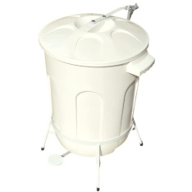  Unidades de Lixeira, capacidade mínima 60 litros. Suporte e pedal em aço galvanizado, com quatro ponteiras para não danificar o piso. Cesto removível, em polipropileno, na cor branca e com alças. Medidas aproximadas: Altura: 74 cm e diâmetro de 44 cm. Material atóxico 100% virgem. Polipropileno. Aciona abertura e fechamento por pedal. | BENZOLIMP  JAGUAR  JSN  RDL CLEAN | 202,92 | 8.116,80
25 | 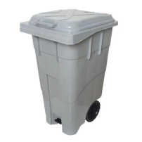  Unidades de Lixeira/contentor 120 litros, com rodas, com pedal. Fabricados em Polietileno de Alta Densidade (PEAD). Rodas do carrinho coletor em borracha maciça. Resistentes a altos impactos, raios ultra violetas (UV), intempéries e repetidas lavagens. O pedal é elaborado em aço carbono pintado (epóxi preto). Atendem as normas da vigilância sanitária, trazendo segurança, confiabilidade e durabilidade. Dimensões aproximadas (PxLxA): 55 x 57 x 95 cm. | BENZOLIMP  RDL CLEAN  MAISPLAST | 340,80 | 8.520,05
15 | Unidades de Lixeira/contentor 240 litros, com rodas, com pedal. Fabricados em Polietileno de Alta Densidade (PEAD). Rodas do carrinho coletor em borracha maciça. Resistentes a altos impactos, raios ultra violetas (UV), intempéries e repetidas lavagens. O pedal é elaborado em aço carbono pintado (epóxi preto). Atendem as normas da vigilância sanitária, trazendo segurança, confiabilidade e durabilidade. Dimensões aproximadas: (PxLxA): 73 x 57 x 116 cm. | BENZOLIMP  RDL CLEAN  TNAPLAST | 617,94 | 9.269,10
40000 | Unidades de Luva de Vinil/Silicone para Procedimentos - sem talco (Anti Alérgica) – Transparente. Descartável. Luva de segurança confeccionada em resina vinílica; cor transparente; sem pulverização interna com pó bioabsorvível (sem talco). Redutor alérgico; Ambidestra. Indicada para proteção das mãos do usuário em operações leves-médias em indústrias cosméticas, estética, pesquisa, saneamento básico e alimentícia. Instruções de uso: produto de uso único - proibido reprocessar; evitar calor excessivo e umidade; manter em local seco e arejado; proteger da luz solar; material descartável - destruir após o uso. Necessidade dos tamanhos P, M e G. Com Certificado de Aprovação do Ministério do Trabalho. | DESCARPACK  DANY  TALGE  VOLK | 0,29 | 11.771,42
10 | Unidades de Luva de malha de aço inoxidável. Fechamento com pulseira de malha inox ajustável no pulso, ambidestra, curta. Usada principalmente no segmento alimentício, protegendo contra alta agressão por corte de facas. Necessidade dos tamanhos P, M e G. Com Certificado de Aprovação do Ministério do Trabalho. Anexo 13. | VOLK  EUROFLEX | 298,88 | 2.988,80
20 | Unidades de Pá tipo remo, reta, para caldeirão. Produzido em polietileno, material atóxico, de fácil higienização, suporta temperaturas de até 100ºC. Dimensões aproximadas de (Comp. X Larg. X Alt) 90,0 x 9,0 x 4,0 cm. | KITPLAS  SOLRAC  PRONYL | 146,54 | 2.930,90
20 | Unidades de pallets plástico 1,0m x 1,20m, superfície lisa, vazado. Fabricado em Polietileno de Alta Densidade (PEAD) ou Polipropileno (PP), trançado para suportar grandes cargas capacidade estática para até 7000 Kg, capacidade dinâmica para até 2000 Kg. Leve, atóxico, de fácil higienização e resistente à ácidos, gorduras, solventes e odores e pode ser utilizado em áreas úmidas e câmaras frias. | MAISPLAST | 250,85 | 5.017,00
30 | Unidades de Panela de pressão em alumínio 7 litros. Com tecnologia Turbo, válvula com maior pressão que permite um cozimento muito mais rápido e seguro. Possui também, uma válvula repetitiva para maior segurança, e cabo ergonômico para segurança no manuseio. Válvula removível que facilita a limpeza. | ROCHEDO  EIRILAR  PANELUX  COURAÇA | 146,82 | 4.404,60
40 | Unidades de Panela de pressão 20,8 litros. Válvula múltipla para selecionar 3 pressões de cozimento. Tubo de pressão rosqueado na tampa. Asas para permitir a abertura e fechamento da panela. Grelha, para manter os alimentos em conservas. Válvula de segurança repetitiva. Guarnição de borracha. Travas de segurança. | ROCHEDO  EIRILAR  NIGRO  FULGOR  ABC  NACIONAL | 485,81 | 19.432,53
20 | 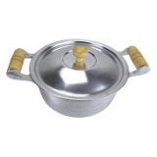  Unidades de Panela baixa tipo Caçarola, em alumínio batido, fundido, grosso. Número 18. Acabamento polido, alças reforçadas, fundidas juntamente com o restante da panela e em madeira envernizada. Diâmetro 18 cm, espessura aproximada 4mm, capacidade aproximada de 1,5l. | HRT  RS Alumínio  ALUMFORTT  Alumínios La Forte  DIVIFORTE | 63,42 | 1.268,45
20 | Unidades de Panela baixa tipo Caçarola, em alumínio batido, fundido, grosso. Número 24. Acabamento polido, alças reforçadas, fundidas juntamente com o restante da panela e em madeira envernizada. Diâmetro 24 cm, espessura aproximada 4mm, capacidade aproximada de 3,8l. | HRT  RS Alumínio  ALUMFORTT  Alumínios La Forte  DIVIFORTE | 112,53 | 2.250,72
40 | Unidades de Pegador de Massa em inox, cabo longo, sem emendas. Dimensões mínimas 28 x 4.8 x 4.8 cm. | TRAMONTINA  BRINOX  JAMES F. | 17,59 | 703,90
20 | Unidades de Peneira extra grande em aço inox. Tela arredondada, com pequenos furos, aro com suporte na extremidade, para apoiar a peneira. Cabo com furo passante para pendurar o utensílio. Diâmetro mínimo de 24 cm. | CLINK  KEHOME  BRINOX  PRATIC CHEF  MIMO STYLE | 31,93 | 638,60
30 | Unidades de Peneira grande em aço inox. Tela arredondada, com pequenos furos, aro com suporte na extremidade, para apoiar a peneira. Cabo com furo passante para pendurar o utensílio. Diâmetro mínimo de 20 cm. | CLINK  KEHOME  BRINOX  PRATIC CHEF  MIMO STYLE | 20,66 | 619,87
20 | Unidades de Peneira média em aço inox. Tela arredondada, com pequenos furos, aro com suporte na extremidade, para apoiar a peneira. Cabo com furo passante para pendurar o utensílio. Diâmetro de 16 cm. | CLINK  KEHOME  BRINOX  PRATIC CHEF  MIMO STYLE | 12,86 | 257,25
20 | Unidades de Pincel culinário de silicone. Fabricado em silicone não arranha as formas e as panelas e ainda suporta altas temperaturas até 220°C. Pode ser lavado na lava-louças. Flexível, pode ser utilizado no preparo de diferentes receitas para untar formas e assadeiras, pincelar pães, entre outras preparações. |  | 23,66 | 473,33
250 | Unidades de Pote Clic Retangular. Fabricado em plástico resistente com capacidade mínima de 3 litros e medidas aproximadas de: 285 x 150 x 108 mm. | SANREMO  PLASUTIL  PLASVALE  ORDENE  PLASMONT  PRATIC BOX | 19,92 | 4.980,62
300 | Unidades de Pote de plástico retangular. Capacidade mínima 5 litros, pode ir ao freezer, microondas e lava-louças. Com alças que facilitam o manuseio. Livre de BPA | SANREMO  PLASUTIL  PLASVALE  PARAMOUNT  UZ  ERCAPLAST | 29,87 | 8.961,50
500 | Unidades de Prato fundo de porcelana, branco. Porcelana de alta qualidade, com maior resistência ao impacto e a variação brusca de temperatura, dimensões aproximadas 24x24x4 cm (LxCxA). | SCHMIDT  OXFORD  DURALEX | 21,35 | 10.679,16
1600 | Unidades de Prato fundo escolar. Material polipropileno virgem, atóxico, liso nas partes interna e externa (sem frisos ou rebarbas) com formato interno arredondado, com aba e empilhável. Cores variadas. Pigmentação homogênea em toda peça, acabamento polido brilhante, resistente a temperatura de no mínimo 100º C. Capacidade mínima 600ml. | COBRIREL  VERMA | 4,88 | 7.818,66
500 | Unidades de Prato infantil com 3 divisórias. Produto de polipropileno, atóxico (livre de BPA e ftalatos), em cores variadas, com no mínimo três divisórias, resistente a altas e baixas temperaturas, podendo ir a geladeira, freezer, microondas e máquina de lavar louça. | BUBA  ALVATEC ATC  MULTIKIDS BABY  CLINGO | 26,67 | 13.338,33
20 | Unidades de Ralador 6 faces. Acabamento e lâminas em aço inox, base e alça superior antideslizante, pegador em plástico. Dimensões aproximadas: 23x12x14 (A x L x C). | EURO  BRINOX  JOLLY  GEDEX | 38,54 | 770,88
60000 | Unidades de Saco para Coleta de Amostra de Alimentos com tarja, esterilizado e lacrado. Saco plástico feito de polietileno virgem de baixa densidade, alta resistência e transparência, para coleta de amostra de alimentos sólidos e líquidos. Esterilizado, lacrado, com tarja para descrever os alimentos, medindo de 12 a 18 cm de largura x 30 a 35 cm de comprimento. Espessura mínima de 0,6 micra. O saco não possui aberturas justamente para evitar contaminações, sendo necessário cortar uma das partes para inserir os alimentos. Por ser totalmente esterilizado e lacrado não possui contaminantes que possam comprometer o resultado do material coletado. Após aberto seu fechamento poderá ser com lacre, amarilho ou selado. Aplicação na área de manipulação de alimentos, para a coleta e a guarda das amostras dos alimentos servido em cada dia para análise. O saco para coleta de amostra de alimentos é resistente ao calor e também à variação de temperatura, e dessa forma não rompe e muito menos cede quando em contato com alguns alimentos que podem ser armazenados após a coleta. O produto é muito resistente, feito com material especifico, de extrema qualidade para esse tipo de trabalho e não rompe, rasga ou apresenta problemas técnicos. | TILENO  STAR  RETEN  ART LIMP  ALTAPLAST | 0,13 | 8.200,00
30 | Unidades de Tábua de Corte em vidro temperado. Formato retangular. Dimensões: 30x40x7cm. Peso: 1,1192 kg. Possui 4 borrachas pequenas de silicone nas extremidades ajudando a fixar melhor na mesa ou base de apoio. Ideal para cortar e picar. Não risca e não mancha. Anti-odor. Alta resistência à quedas e impactos . Resistente ao calor. | MOR  TRAMONTINA  EURO HOME | 26,72 | 801,66
25 | 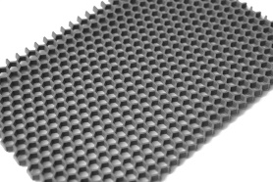  Unidades de Tapete vazado, antiderrapante, vinílico. Indicado para áreas molhadas como banheiros, vestiários, borda de piscinas, sauna, copa, cozinha, embarcações, caçadas escorregadias, pisos úmidos ou molhados em geral. Composição de vinil/PVC e dimensões aproximadas de 75cm x 120cm. | KAPAZI | 129,00 | 3.225,18
40 | Unidades de Termômetro digital tipo espeto. Portátil. Visor em LCD. Haste em aço inox com terminal pontiagudo, adequado a medição em alimentos. Quente e frio. Alarme de temperatura fácil de programar; resistente a água, fácil higienização. Referências técnicas:  Escala: -50+300°C  Resolução: 1°C  Precisão: ±1°C  Dimensões aproximadas do corpo: 97x30x23mm  Dimensões da haste: aproximadamente 15cm  Pilha: 1,5V – CR44 | TERMON  AKSO  SALCAS  INCOTERM | 46,74 | 1.869,92
600 | 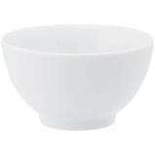  Unidades de Tigela Bowls de Porcelana Branca. Tigela de porcelana de primeira linha, indicada para caldo, molhos, cremes, saladas, açai, cereais. Medidas aproximadas: 13,2 x 7,5cm. Capacidade mínima: 450 ml. | GENI  ALFA  PLB  D.KORE  SCHMIDT | 12,63 | 7.578,00
40000 | Unidades de Touca Descartável Sanfonada em TNT. Com elástico revestido, 100% polipropileno. Totalmente sanitizadas. Antialérgicas e esterilizáveis. Tamanho único. Cor branca. | SEKEN  DEXCAR  HUNIR  DR. LUVAS  DESCARPACK  MEDIX | 0,17 | 6.800,00
800 | Unidade de fibras sintéticas e mineral abrasivo, unidos por resina à prova d’agua. Indicada para limpeza de chapas e de superfícies e utensílios de cozinha com sujeira incrustada. É um substituto da palha de aço. Embalagem, contendo no rótulo, data de fabricação, data de validade, número do lote e identificação do fabricante. |  | 1,80 | 1.441,60
1700 | Litros de detergente para máquina lavar louças industrial. Solução alcalina, composta de detergentes orgânicos, inorgânicos, sequestrantes e dispersantes, produto concentrado. Com registro na ANVISA. Entregue em embalagens de 20 litros. |  | 15,10 | 25.682,75
430 | Litros de secante para máquina lava louças industrial. Auxiliar de secagem e abrilhantador para lava louças industrial. Solução a base de álcool isopropílico, sequestrantes e dispersantes, produto concentrado, com registro na ANVISA. Entregue em embalagens de 5 litros. |  | 31,96 | 13.742,80
800 | Litros de Detergente desengordurante alcalino, indicado para limpeza pesada de coifas, aço inoxidável, alumínio, pisos, azulejos, fogões, recipientes plásticos ou qualquer superfície lavável em áreas de processamento de alimentos. Solúvel em água e sem fragrância. Embalagem de 5 litros, contendo no rótulo, data de fabricação, data de validade, número do lote e identificação do fabricante e registro na ANVISA ou órgão competente. |  | 27,81 | 22.252,80
300 | Kg de Produto Sanitizante de frutas e vegetais a base de dicloroisocianúrico. Teor de Cloro de no mínimo 4%. Apresentação em pó branco homogêneo, totalmente solúvel em água. Embalagens de 1kg contendo no rótulo data de fabricação, data de validade, número do lote, identificação do fabricante e número de registro na ANVISA ou órgão competente. Produto com validade mínima de 12 meses. Prazo de fabricação: o produto não poderá ter data de fabricação anterior a 45 dias da data da entrega. |  | 87,34 | 26.202,00
300 | Unidades de conjunto de uniforme para merendeiras. Cada conjunto deverá conter 1 unidade de jaleco feminino manga curta, 1 unidade de jaleco feminino manga longa, 1 calça e uma touca de tecido. Poderá ser composto também de 2 unidades de jaleco feminino manga curta ou longa, 1 calça e uma touca de tecido, dependerá da necessidade no momento do pedido. Cada peça deverá ser confeccionada conforme a descrição a seguir:  - Jaleco feminino de manga japonesa (anexo 5) em tecido Semprigual 60% algodão e 40% poliester, na cor branca. Aberto na frente com 5 botões de linha e 5 caseados no sentido horizontal, com vista coberta. Bainhas fixas. Gola padre em tecido Semprigual 60% algodão e 40% poliester na cor branco. Possui 2 bolsos na parte inferior (frente direita e frente esquerda) com debrum em tecido Semprigual 60% algodão e 40% poliester cor branco. Necessidade dos tamanhos PP, P, M, G, GG, XG e EXG, e se necessário confecção sob medida. Medida padrão do tamanho médio (M): tórax: 58 cm, comprimento: 76 cm, manga: 23 cm, largura: 108 cm. Confecção de primeira qualidade, com bordado nas cores preto, verde e vermelho, com linha de boa qualidade no lado esquerdo do peito constando Prefeitura Municipal de Vacaria - Secretaria Municipal de Educação e o Brasão do Município de Vacaria (anexo 6).  - Jaleco feminino de manga longa em tecido Semprigual 60% algodão e 40% poliester na cor branca. Aberto na frente com 5 botões de linha e 5 caseados no sentido horizontal, com vista coberta. Bainhas fixas. Gola padre em tecido Semprigual 60% algodão e 40% poliester na cor branco. Possui 2 bolsos na parte inferior (frente direita e frente esquerda) com debrum em tecido Semprigual 60% algodão e 40% poliester na cor branco. Necessidade dos tamanhos PP, P, M, G, GG, XG e EXG, e se necessário confecção sob medida. Medida padrão do tamanho médio (M): tórax: 58 cm, comprimento: 76 cm, manga: 63 cm, largura: 108 cm. Confecção de primeira qualidade, com bordado nas cores preto, verde e vermelho, com linha de boa qualidade no lado esquerdo do peito constando Prefeitura Municipal de Vacaria – Secretaria Municipal de Educação e o Brasão do Município de Vacaria (anexo 6).  - Calça feminina elástico total em tecido Semprigual 60% algodão e 40% poliester, na cor cinza claro. Com elástico de 4 cm, rebatido na máquina 4 agulhas (4 costuras paralelas). Sem bolsos. Fechada nas laterais, com máquina de braço, com pesponto duplo. Barra feita em costura reta. Necessidade dos tamanhos PP, P, M, G, GG, XG e EXG, e se necessário confecção sob medida. Medida padrão do tamanho médio (M): comprimento 105 cm, quadril 60 cm, cintura 35 cm e boca da perna 46 cm. Confecção de primeira qualidade.  - Touca, com aba na cor branca, em grafil, santista, 67% poliéster, 33% algodão. Telinha 100% algodão, na cor branca. Com elástico roliço e terminal em plástico para regulagem. (Anexo 2). |  | 254,33 | 76.300,00
600 | Unidades de Avental frontal. Confeccionado em nylon capa emborrachado, 100% impermeável, tecido macio e que não apresente efeito “craquelado” após a utilização. Na cor branca. Com tiras do mesmo tecido para amarração no pescoço e cintura, soldadas eletronicamente. Sem bolso. Medidas aproximadas do avental: 100 cm de comprimento e 60 cm de largura. Confecção de primeira qualidade, com bordado nas cores preto, verde e vermelho, com linha de boa qualidade, constando Prefeitura Municipal de Vacaria - Secretaria Municipal de Educação e o Brasão do Município de Vacaria. Anexo 1. |  | 45,39 | 27.238,00
300 | Unidades de Avental frontal. Confeccionado em tecido impermeável Seychelles na cor bege claro. Com tiras do mesmo tecido para amarração no pescoço e cintura, com costura reforçada. Sem bolso. Medidas aproximadas do avental: 100 cm de comprimento e 60 cm de largura. Confecção de primeira qualidade, com bordado nas cores preto, verde e vermelho, com linha de boa qualidade, constando Prefeitura Municipal de Vacaria - Secretaria Municipal de Educação e o Brasão do Município de Vacaria. Anexo 1. |  | 38,33 | 11.500,00
150 | Pares de Calçado ocupacional de segurança. Confeccionado em couro na cor branco, com fechamento em elástico e forração interna em microfibra. Colarinho soft acolchoado, sem biqueira de aço, palmilha de montagem em poliéster resinado, solado ergonômico em PU Bidensidade, bicolor com sistema de absorção de impacto, injetado diretamente no cabedal. Produto com C.A. válido no Ministério do Trabalho. Necessidade de numeração do 33 ao 42. Anexo 3. | MARLUVAS  PROTEPLUS  CARTOM | 123,71 | 18.557,25
50 | Pares de Bota impermeável, com cano curto, na cor branca, confeccionada em policloreto de Vinila (PVC), injetado, solado antiderrapante. Acabamento interno com forração 100% em poliéster. Deve ter número de C.A. válido no Ministério do Trabalho. Necessidade de numeração do 33 ao 42. Anexo 4. | BRACOL  FUJIWARA  SETE LÉGUAS  VULCABRAS | 57,10 | 2.855,00
60 | Unidades de Luvas Térmicas para cozinha. Produto de silicone com forro de tecido e manga que cobre acima da altura do punho. Medindo 36cm de comprimento e suporta até 240 °C. Anexo 9. | MOR | 66,90 | 4.014,36
70 | Unidades de jaqueta impermeável. Produto com manga e capuz removíveis podendo ser utilizada como jaqueta ou como colete, na cor preto. Confeccionada em seyshelles, gola alta e punho elástico embutido. Bolsos na altura do quadril com fecho de zíper. Bolso interno e fecho na frente com zíper. Composição: 100% poliamida (exterior); 100% poliéster (forro) com bordado nas cores branco, verde e vermelho, com linha de boa qualidade no lado esquerdo do peito constando prefeitura municipal de vacaria - secretaria municipal de educação e o brasão do município de vacaria. Necessidade dos tamanhos PP, P, M, G, GG, XG e EXG e nas modelagens feminina e masculina. Anexo 7. |  | 275,33 | 19.273,33
50 | Unidades de camisa polo feminina. Modelagem acinturada, manga curta com franzido leve no ombro, estrutura básica para uniforme. Peça confeccionada em tecido PIQUET, composto de 95% Algodão e 5% Elastano; gramatura 185g/m2 com tecnologia anti-pelling, na cor branca, com gola pronta de ribana 97% Poliéster e 3% Elastano; e reforço com cadarço de 3 cm na gola, abertura com três botões. Botões na cor do tecido. Detalhe na gola nas cores do bordado (preto, verde e vermelho). O tecido não poderá encolher e nem retorcer após sucessivas lavagens da peça. Com Bordado nas cores preta, verde e vermelha, com linha de boa qualidade no lado esquerdo do peito constando Prefeitura Municipal de Vacaria - Secretaria Municipal de Educação e o Brasão do Município de Vacaria. Necessidade dos tamanhos PP, P, M, G, GG, XG e EXG. Anexo 10. |  | 69,29 | 3.464,83
60 | Unidades de camisa polo masculina. Modelagem reta básica, manga curta, peça confeccionada em tecido PIQUET, composto de 95% Algodão e 5% Elastano; gramatura 185g/m2 com tecnologia anti-pelling, na cor cinza claro, com gola pronta de ribana 97% Poliéster e 3% Elastano; e reforço com cadarço de 3 cm na gola, abertura com três botões. Botões na cor do tecido. Detalhe na gola nas cores do bordado (preto, verde e vermelho). O tecido não poderá encolher e nem retorcer após sucessivas lavagens da peça. Com Bordado nas cores preta, verde e vermelha, com linha de boa qualidade no lado esquerdo do peito constando Prefeitura Municipal de Vacaria - Secretaria Municipal de Educação e o Brasão do Município de Vacaria. Necessidade dos tamanhos PP, P, M, G, GG, XG e EXG. Anexo 11. |  | 69,93 | 4.196,00
TOTAL: |  |  |  | 675.193,11

ANEXO 1: AVENTAL
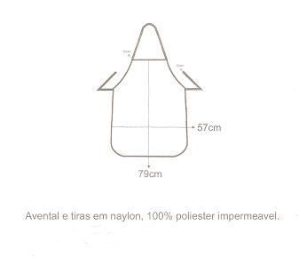

ANEXO 2: TOUCA
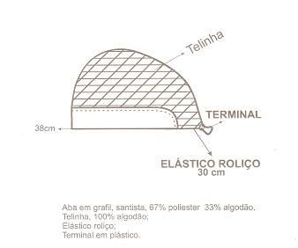

ANEXO 3: CALÇADO ANEXO 4: BOTA
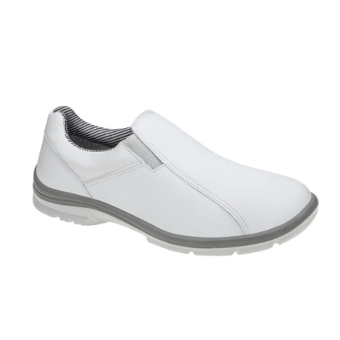

ANEXO 5: MODELO DE MANGA JAPONESA ANEXO 6: MODELO DE BORDADO

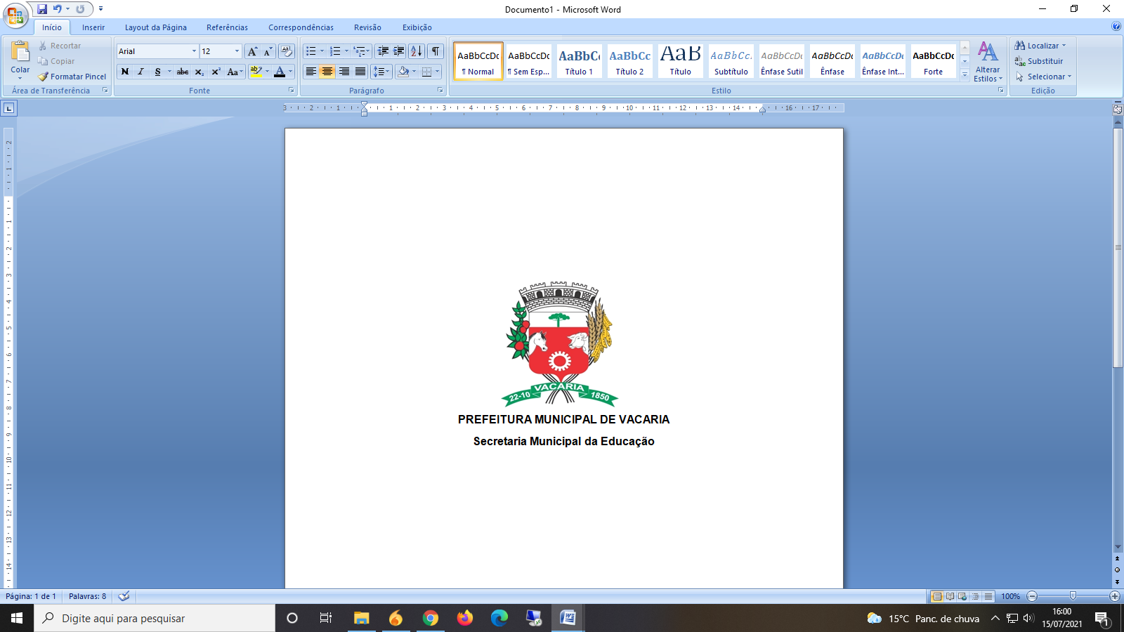


ANEXO 7: MODELO DE JAQUETA MASCULINA ANEXO 8: MODELO DE JAQUETA FEMININA

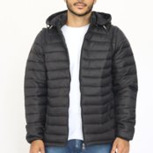
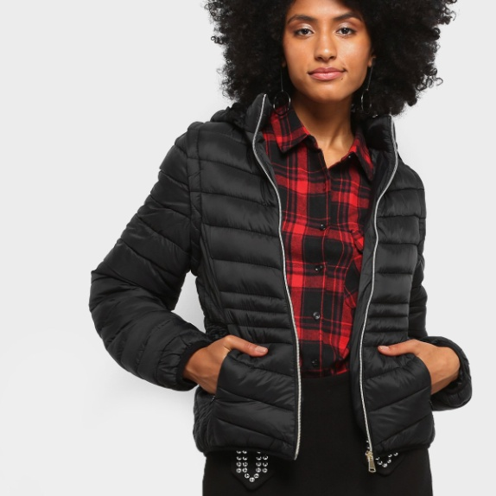

ANEXO 9: LUVA TÉRMICA ANEXO 10: MODELO DE CAMISETA POLO FEMININA

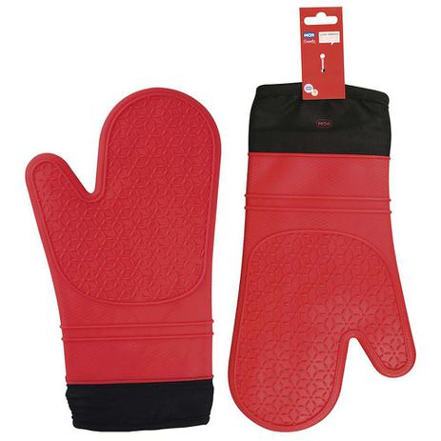
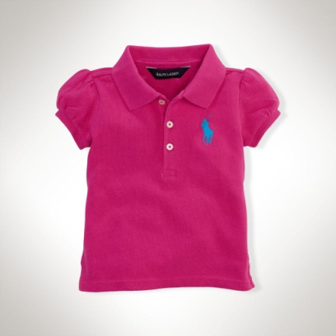

ANEXO 11: MODELO DE CAMISETA POLO MASCULINA



